BAKALÁŘSKÁ PRÁCE


Název BAKALÁŘSKÉ PRÁCE
Návrh dimenzionálního BI řešení ve vybraném podniku

MĚSÍC A ROK UKONČENÍ STUDIA
Červen, 2013

jméno A PŘÍJMENÍ STUDENTA / studijní skupina
Radek Bastl / PE29

jméno VEDOUCÍHO BP
Doc. Ing. Jan Pour, CSc

PROHLÁŠENÍ STUDENTA
Prohlašuji tímto, že jsem uvedenou bakalářskou práci vypracoval samostatně a že jsem ke zpracování této bakalářské práce použil pouze literární zdroje v práci uvedené.

Datum a místo: 29.3.2013, Ústí nad Labem

poDĚKOVÁNÍ VEDOUCÍMU PRÁCE
Rád bych zde poděkoval vedoucímu bakalářské práce doc. Ing. Janu Pourovi, CSc. za jeho čas, rady a trpělivost, které mi věnoval při řešení dané problematiky. V neposlední řadě také děkuji vedení společnosti KS Kolbenschmidt Czech Republic a.s., kteří mi poskytli potřebné informace a podporu při zpracování této bakalářské práce.

Návrh dimenzionálního BI řešení ve vybrané společnosti

Tato bakalářská práce analyzuje budoucí nutnost implementace manažerského informačního systému ve formě dimenzionálního návrhu Business Intelligence v mezinárodní společnosti KS Kolbenschmidt Czech Republic a.s.. V teoretické části práce jsou popsány hlavní principy v oblasti Business Intelligence, včetně hlavních výhod a využití Business Intelligence v podniku. V analytické části práce je nejprve představena společnost KS Kolbenschmidt Czech Republic a.s., následována analýzou informačních systémů, které společnost v současné době využívá. V další části práce jsou analyzovány firemní potřeby v oblasti Business Intelligence s hlavním zaměřením především v oblasti oddělení controllingu, které zajišťuje a je zodpovědné za procesy zpracování pravidelného reportingu a finančního plánování ve společnosti, informující top management podniku o výkonnosti společnosti a jeho budoucích výhledech. Práce zároveň analyzuje procesy zpracování jednotlivých výstupů oddělením controllingu, zaměřující se na jeho neefektivitu způsobenou především manuálním zpracováním dat ze zdrojových systémů do reportů v MS Excel a dále do požadovaných Power Point prezentací, které jsou následně zasílány top managementu společnosti.
Keywords:
Business Intelligence, principy Business Intelligence, nástroje Business Intelligence, strategické cíle společnosti, controlling, reporting, planování
JEL Classification:
P500 – Komparativní ekonomické systémy: všeobecně
P410 - Ostatní ekonomické systémy: Plánování, koordinace a reforma

The proposal of demensional BI solution in selected company

This bachelor work analyzes future need of implementation executive information system into form of dimensional Business Intelligence solution in international company KS Kolbenschmidt Czech Republic a.s.. The theroretical part of the work describes main principle in area of Business Intelligence, including main advantages and usege of Business Intelligence in enterprise. In the analytical part of the work is firstly introduced company KS Kolbenschmidt Czech Republic a.s., followed by analyze of current information systems used in company. The other part of the analytical work analyzes company needs in area of Business Intelligence with main focus on controlling department that having responsibilities for regular processing of reporting and financial planning, informing top management of the company about operating performance and company future forecasts. The work also includes an analyze of processes running in controlling department, its non-effeciency caused by manual data processing from individual source systems into MS Excel overviews and Power Point presentations, later on distributed to top management of the company.
Keywords:
Business Intelligence, priciple of Business Intelligence, tooling of Business Intelligence, strategic objectives of the company, controlling, reporting, planning
JEL Classification:
P500 - Comparative Economic Systems: General
P410 - Other Economic Systems: Planning, Coordination, and Reform

Obsah
1 Úvod 1
2 Teoreticko-metodologická část práce 3
2.1 Vznik a vývoj business inteligence 3
2.2 Základní principy a využití business intelligence v podniku. 5
3 Nástroje a aplikace Business Inteligence 9
3.1 Produkční zdrojové systémy 10
3.2 Dočasná úložiště dat 11
3.3 Operativní úložiště dat 11
3.4 OLAP 12
3.5 Datový sklad 14
3.6 Datové tržiště 15
3.7 Data mining 16
3.8 Reporting 17
4 Analytická část práce 18
4.1 Představení společnosti KS Kolbenschmidt Czech Republic, a.s. (KSCZ) 18
4.2 Strategické cíle společnosti 19
5 Analýza informačních systémů (IS/ICT) společnosti KSCZ 21
5.1 KSCZ ERP systém 21
5.2 Další zdrojové systémy v KSCZ 23
6 Analýza potřeb KS Kolbenschmidt v oblasti Business Intelligence 26
6.1 Katalog uživatelů Business Intelligence řešení 30
6.2 Business Inteligence řešení v oblasti Controllingu 30
6.2.1 Operativní činnost oddělení controllingu 32
6.2.2 Plánovací činnost oddělení controllingu 34
6.3 Investiční náročnost Business Intelligence řešení 36
7 Závěr 39
Seznam zdrojů 41

Seznam tabulek

Tabulka č. 1 - Předběžný návrh katalogu uživatelů Business Intelligence řešení

Seznam obrázků

Obr. č. 1 – Jednoduché schéma BI podle Chromého
Obr. č. 2 – Hlavní komponenty BI a jejich vazby
Obr. č. 3 – Princip multidimenzionální databáze na bázi OLAP
Obr. č. 4 – Business Inteligence Work Flow
Obr. č. 5 – Architektura Business Inteligence v KSCZ
Obr. č. 6 – Architektura Business Inteligence dle jednotlivých úrovní v KSCZ
Obr. č. 7 – Činnosti oddělení controllingu ve společnosti KSCZ
Obr. č. 8 – Ukázka dashbordu ze systém APIS

Úvod
Je možné říci, že aktuální světová ekonomika prochází zásadní transformací. Nastává přemisťování od strategických zdrojů industriální společnosti ke zdrojům znalostní společnosti, za které se pokládají právě informace, znalosti a kreativita. Např. Basl (2008) uvádí, že dnešní management podniků je vystaven „vlnám“ moderních technik a přístupů, které jsou v určitém sledu nabízeny jako témata školení, seminářů, workshopů aj. Z pohledu informačních technologií se v poslední době na podobných akcích často objevuje právě tematika Business Intelligence. Většina podnikových systémů je totiž podle Khudhura (2007) zahlcená daty, z nichž se důležité informace získávají jen velmi složitě. Je to právě Business Intelligence řešení, která pak může představovat cestu ke konkurenční výhodě.
Cílem této bakalářské práce je představit dimenzionální návrh Business Intelligence řešení ve společnosti KS Kolbenschmidt Czech Republic a.s., poukázat v současnosti na neexistenci žádného manažerského informačního systému ve společnosti, který by jakýmkoliv způsobem podporoval budoucí strategická rozhodnutí vedení společnosti a tím zároveň vytvářel konkurenční výhodu oproti ostatním producentům působícím ve stejném odvětví na trhu. Práce se zaměřuje na využití Business Intelligence především v oblasti controllingu, jehož oddělení je hlavním distributorem agregovaných výstupu prezentující současnou a plánovanou výkonnost podniku pro managementu společnosti a mateřskou společnosti v Německu. Práce zároveň poukazuje na neefektivní zpracování analytických dat do konečných výstupů, kterým je v současné době oddělení controllingu vystaveno a to nejenom v procesu pravidelného reportingu, ale také v oblasti finančního plánování.
Práce je strukturována do dvou částí, teoreticko-metodologické a praktické. V rámci teoretické části budou v práci objasněny základní pojmy a principy v oblasti Business Intelligence, včetně vzniku, vývoje a využití tohoto manažerského informačního systému v podnikové sféře, kdy se z dílčích informací stávají kompletní informace využívané vedením společnosti pro strategické rozhodování.
V praktické části práce bude nejprve představena společnost KS Kolbenschmidt Czech Republic a.s. včetně její začlení do skupiny KSPG AG a koncernu Rheinmetall AG, který působí nejenom na poli automobilového průmyslu, ale zároveň je jedním z největších světových výrobců armádních systémů pro pozemní vojsko. Práce také poukazuje na budoucí strategické cíle společnosti KS Kolbenschmidt Czech Republic a.s. a provázání těchto strategických cílů s Business Intelligence. Nedílnou součástí práce je také analýza současného stavu informačních systémů ve společnosti a to nejenom ERP systému, ale zároveň dalších zdrojových systému, databázi a aplikací, které jsou nositelem dat a informací, které mohou být v řešení Business Intelligence převedeny do agregovaných výstupu předávající kompletní informaci požadovanou ze strany managementu společnosti.
Závěrečná část práce se věnuje analýze potřeb společnosti KS Kolbenschmidt Czech Republic a.s. v oblasti Business Intelligence. V této části práce je možné nalézt potencionální uživatele řešení Business Intelligence ve společnosti včetně detailního zaměření využití Business Intelligence v oddělení controllingu, jak v oblasti pravidelného reportingu pro vedení společnosti a mateřskou společnost v Německu, tak jeho využití v oblasti plánování a forecastovani. Analýza využití Business Intelligence v oblasti controllingu zároveň poukazuje na v současné době neefektivní přístup k zpracování dat způsobený manuálním zpracováním z transakčních systémů doprovázené chybovostí při zpracování, jeho časovou náročnost a minimální flexibilitu v případě změn.
V neposlední řadě, práce zohledňuje investiční náročnost implementace Business Intelligence řešení ve společnosti KS Kolbenschmidt Czech Republic a.s., včetně důrazu na zpracování před-implementační analýzy před zahájením samotné implementace řešeni.

Teoreticko-metodologická část práce
Na pojem Business Intelligence je možné nahlížet z několika různých pohledů, proto je možné v dostupné literatůře také nalézt mnoho různých definic a charakteristik. Uvedu jich proto hned několik.
Gála a kol. (2009, s. 215) uvádí, že business intelligence „představuje specifický typ úloh informatiky, které téměř výlučně podporují analytické, plánovací a rozhodovací činnosti podniků a organizací a jsou postaveny na principech, které právě těmto činnostem nejvíce odpovídají.“ Kupř. Khudhur (2007) trochu podobně vysvětluje, že pod termínem Business Intelligence si lze představit zejména „výkonné analytické a vykazovací nástroje, které umožňují využít firemní data nejen k analýze již proběhlých jevů, ale také k predikcím budoucího vývoje.“ To Kislingerová a Nový (2005, s. 373) uvádí, že tento pojem zahrnuje kompletní zpracování informace z interních provozních systémů, eventuálně rovněž informací externích, a poskytování výstupních informací pro řízení podniku na různých úrovních. Variabilitu pojetí a definic pojmu Business Intelligence dobře vystihuje Biere (2003), který ve své knize při definování pojmu vložil prázdné okno, kam každému čtenáři doporučuje, aby si definici Business Intelligence vepsal sám a několikrát opakuje, že vnímání a popis tohoto termínu je spíše intuitivní než jasně vymezené.
Truneček (2004) pod tímto pojmem sumarizuje jisté zastřešení problematiky nástrojů pro podporu podnikání. Business intelligence tak shrnuje požadavky z pohledu:
- technologického (architektura, licenční politika, flexibilita, web komponenty);
- vývoje v oblasti funkcionalit (analýzy, plánování, reporting);
- požadavků na systém (uživatelská příjemnost);
- ekonomického a uživatelského.
Autor ještě uvádí, že pojetí Business Intelligence pracuje se čtyřmi základními komponenty: architektura IS, modelování, controlling a plánování, publikování a komunikace.

Vznik a vývoj business inteligence
Kislingerová a Nový (2005) se k historii Business Intelligence vyjadřují poměrně stručně a jen poukazují na skutečnost, že vývojově vznikl Business Intelligence, jako odpověď na ohromná množství dat v podnicích a přání je nějak efektivně zužitkovat. Novotný a kol. (2005) uvádí, že východisko směřující k podpoře manažerských a analytických úkolů v podnikovém řízení se začala objevovat již na konci 70. let minulého století. Prvotní pokusy a aplikace se spojují s firmou Lockheed. V polovině 80. let byly publikovány první významné práce k tomuto typu aplikací. V druhé polovině 80. let pak přišly na trh podniky s komerčními produkty, založenými na multidimenzionálním uložení a zpracování dat, označovanými jako EIS, na začátku 90. let se pak tyto produkty objevily na trhu českém.
To Němec a Menčlová (2010) uvádí, že přímo termín Business Intelligence poprvé použil v roce 1989 jistý Howard J. Dresner, který jím popsal sadu koncepcí a technik pro zlepšování business rozhodnutí podniků. Za tímto výrazem se v té době skrývaly různé aplikace pro analýzu dat, poměrně statické dashboardy pro zobrazení kompletních informací a další aplikace pro potřeby hlavně nejvyššího managementu. Potenciálnost modifikovat si tyto aplikace pro podporu rozhodování jen pro potřeby vlastního podniku se tehdy pohybovala spíše na rovině teoretické, a všechny optimalizace byly odkázány na často rozvleklé vyjednávání se softwarovým poskytovatelem, který si zdrojový kód střežil.
Bahník (2009) upozorňuje, že řešení datových skladů a Business Intelligence si prošlo poměrně bohatou historií. Podle něj byla výchozím impulzem jeho vzniku potřeba vrcholového managementu velkých podniků lépe podpořit rozhodovací procesy na strategické úrovni. Pro obor informačních technologií to znamenalo nejdřívevyřešení roztříštěnosti a nekonzistenci dat nezbytných pro rozhodování, čímž vznikl osobitý přístup ke zpracování dat z odlišných datových zdrojů neboli data warehousing.
Poté bylo nevyhnutelné nachystaná a zkonsolidovaná data prezentovat managementu ve vhodném formátu s proměnlivou úrovní jejich agregace a s možností transformovat úhly pohledu analyzovaných informací včetně modelování a předpovídání – tedy Business Intelligence.
Postupem doby docházelo k šíření nasazení Business Intelligence i na jiná odvětví s menším či větším úspěchem, pokaždé ale šlo o úsilí poskytnout k dispozici výstupy a nástroje širšímu okruhu uživatelů (střední management, řadoví zaměstnanci) a pokrýt potřeby i dalších odvětví (taktická úroveň až operativa). V současnosti se u všech výrobců Business Intelligence platforem lze setkat s prohlašováním toho, že Business Intelligence je pro každého. Jeden z hlavních hráčů Oracle v tomto smyslu rozlišuje uživatele do několika skupin s různými informačními potřebami. Zároveň diverzifikuje své portfolio nástrojů a každé skupině uživatelů doporučuje jiný druh nástroje nebo jeho funkcionalitu. Druhý Microsoft kromě výše zmíněného bere ohled rovněž na specifická očekávání formátu, způsobu a času doručení diverzifikovaných Business Intelligence výstupů různým kategoriím uživatelů (Bahník, 2009).

Základní principy a využití business intelligence v podniku.
Jak uvádí Pour et al. (2009, s. 217) „v praxi existuje velké množství možností a variant řešení Business Intelligence, které v různé podobě využívají a kombinují jednotlivé Business Intelligence technologie a produkty.“ V této souvislosti je možné uvést základní principy řešení Business Intelligence:
- Zatímco transakční systémy jsou v prvé řadě určeny pro pořizování a aktualizace dat a tomu odpovídá i organizace dat v databázi, pak řešení Business Intelligence jsou vymezena pro analytické aplikace a tomu musí odpovídat i výběr dat ze zdrojových databází a jejich organizace v analytických databázích.
- Zatímco transakční systémy udržují data na maximální míře detailu (tedy na úrovni jedné transakce se všemi jejími detailními atributy), Business Intelligence řešení ukládají jen data důležitá pro analýzy, tedy na podstatné úrovni detailu, tedy detailní i agregovaná podle požadovaných aspektů podnikového řízení.
- Analytické aplikace pracují v prvé řadě s daty podnikových ukazatelů, a to vyhodnocují podle nejrůznějších hledisek, dimenzí a jejich kombinací. To znamená, že Business Intelligence řešení jsou založena na multidimenzionalitě uložení a zpracování dat.
- Zatímco transakční systémy zpravidla udržují databáze jen s aktuálními daty, Business Intelligence řešení jsou založena na využití časové dimenze, to znamená, že ukládají data do analytických databází za sebou v konkrétních časových snímcích.
- Uvedené principy (agregace, multidimenzionalita, časová dimenze) vedou ke specifickým, podstatně vyšším nárokům Business Intelligence na kvalitu dat.
Přirozeně, že Business Intelligence stojí na celé řadě dalších dílčích pravidel a principů a současně i na jejich různých modifikacích podle prostředí.
Business Intelligence umožňuje lépe pochopit a analyzovat události v podniku, a dokonce je i předpovídat. Business Intelligence pomáhá přeměnit data pocházející z finančních, výrobních a prodejních oddělení v efektivní a smysluplné informace, díky nimž může každý vedoucí pracovník činit včasná a informovanější rozhodnutí. Business Intelligence poskytuje podniku výhodu díky rychlosti poskytování informací, neboť zřetelně a přesně průběžně ukazuje, co funguje a co ne. Umožňuje rovněž lepší zaměření se společnosti, jelikož každý vedoucí pracovník dostává stejnou „verzi pravdy“, a to přináší soulad mezi strategií a provozem a umožňuje odstranit odchylky. Navíc umožňuje dosáhnout ziskového růstu poskytnutím hloubkové analýzy podniku, aby každý mohl ovlivnit reálný provoz a mohl činit rozhodnutí založená na skutečnostech, a nikoliv na instinktech (SAP AG, 2012).
Podle Chromého (2009) mají aplikace Business Intelligence ještě další charakteristiky:
- zajišťují výběr a zpracování nejdůležitějších dat ze všech používaných databází;
- umožňují permanentní aktualizaci z dostupných interních a externích datových zdrojů;
- zabezpečují identifikaci odchylek a kritických bodů pro jednotlivé sféry řízení pro definování multidimentzionálních datábází a pro tranformaci informací z databází do multidimenzionální databáze (datové pumpy) či pro tvorbu aplikací nad multidimenzionálními databázemi.
Na níže uvedeném obrázku je zaznamenaná architektura Business Intelligence, jak ji prezentuje Chromý (2009). Jejím základem je sběr a ukládání obrovského objemu informací, získaných např. z obchodních transakcí, účetnictví aj. Tyto vstupní údaje jsou nejdříve neutříděné, nefiltrované, tedy neupravené. V datovém skladu dochází k ukládání údajů a jejich následnému zpracování. Filtrováním se odstraní nadbytečné informace, ověřuje se jejich korektnost a zařazují se do skladu podle různých měřítek. Množství informací se tak sníží a ty pak mají lepší vypovídající hodnotu. Pomocí dalších postupů, nástrojů pak mohou být používány pro další potřebné analýzy apod.

Obrázek č. 1 zobrazuje schéma BI podle Chromého
Obr. č. 1 – Jednoduché schéma BI podle Chromého
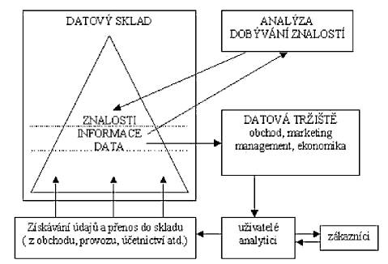
Zdroj: Chromý 2009

Business Intelligence se stále více uplatňuje v podnicích a institucích po celém světě. Jsou speciálně zaměřeny na podporu potřeb řídících pracovníků. Je to část celého IS podniku, která pracuje s vybranými nebo upravenými daty a která se těmito úpravami stává nositelem komplexních informací, typizujících příslušné procesy v podniku. Primárně slouží k identifikaci a lokalizaci určitých jevů v podniku, v dalším kroku pak k jejich podrobné analýze. Rozsáhlá oblast Business Intelligence se skládá z řady samostatných komponent, má vlastní architekturu i metodiky a s provozními systémy je provázána četnými vazbami (Tvrdíková, 2008).
Informační technologie v současnosti pronikají reálně do všech sfér podnikání. Jelikož každé odvětví při svých aktivitách využívá jiný typ informací, tak se i Business Intelligence rozšiřuje o určitá odvětvová řešení. Mezi nejčastěji využívaná odvětví patří podle Pance (2003) řešení pro telekomunikace a bankovnictví, která nabízejí portfolio aplikací složených ze specificky odvětvově orientovaných úloh, jež obsahují odbornost dané oblasti na bázi rozšiřitelné architektury. Jinou nadstavbu pro business intelligence mohou být oborově orientované informační modely, které mapují objekty a procesy činnosti uričtého oboru a poskytují analytické modely pro produkci informací. Takové modely mohou fungovat pro zvýšení ziskovosti zákazníka, stanovení pravděpodobnosti prodeje zákazníkovi či jeho odchodu ke konkurenci a ke zjišťování upřednostňovaných prodejních kanálů. Takové informační modely, krátí etapy zjišťování potřeb a návrhu projektu až o 90 %, a urychlují tak návratnost investic do technologií Business Intelligence.
Přínosy systémů Business Intelligence se různí podle toho, do jaké míry jsou v podniku využívány. Pakliže jde o pouhý nástroj na automatizované shromažďování dat, omezují se přínosy pouze na ušetřený čas zaměstnaců. Tato data se pak exportují např. do MS Excel nebo Open Office Calc a zde se dále upravují. Vyšší stupeň využití zahrnující používání zpráv a analýz vypracovaných přímo programem Business Intelligence již zaměstnancům značně ulehčuje i práci s daty (program zvládá sám). Další výhodou je jednotnost zpráv a reportů (zaměstnanci z různých oddělení si mohou lépe rozumět). Nejvyšší stupeň je založen na využívání Business Intelligence, jako prostředku pro určení prioritních a problematických oblastí. Program Business Intelligence může poskytovat klíčové indikátory výkonnosti pro konkrétní pozice v podniku. Může upozorňovat na výjimečné hodnoty představující příležitost nebo hrozbu a osvobodit zaměstnanceod nezbytnosti hledat tyto příležitosti nebo hrozby v množství čísel a dat. Jedna přehlednuté číslo může kolikrát způsobit velké potíže celému podniku (Odcházel, 2007).
Odcházel (2007) upozorňuje, že předpokladem úspěchu Business Intelligence je pochopitelně správné používání pro důležité rozhodovací úlohy. Před závěrečnou fází implementace by tedy měli všichni pracovníci a manažeři, kteří budou řešení Business Intelligence využívat, projít školením vysvětlujícím ovládání, smysl a možnosti nového softwaru. Bez takového školení riskuje organizace námitky a nechuť uživatelů z příčiny obav z nového a neznámého. Bezprostředně po zavedení sehrává podstatnou roli systém motivace, který by měl přivést uživatele k správnému používání Business Intelligence v dostatečné míře. Organizace by se však neměla snažit donutit zaměstnance používat zvolený systém Business Intelligence za každou cenu. Pokud se většina zaměstnanců jeho používání brání, je to na zamyšlení pro vedení podniku, zda-li zaměstnance špatně neproškolil, či kde se problém nachází.

Nástroje a aplikace Business Inteligence
Jak bylo řečeno nástroje Business Intelligence se ve stále větší míře uplatňují v podnicích po celém světě. Jsou orientovány na podporu potřeb vedoucích zaměstnanců a jedná se o část celkového IS firmy, která pracuje s vybranými nebo změněnými daty a která se těmito úpravami stávají nositelem kompletních informací,
popisujících příslušné procesy v podniku. V prvé řadě slouží k identifikaci a lokalizaci některých jevů v podniku, v dalším kroku pak k jejich podrobné analýze (Mikoláš a kol., 2001).
Tvrdíková (2005) uvádí, že velmi důležité v ohledu na působení nástrojů Business Intelligence je jejich i působení jako integračního faktoru IS podniku, kdy přispívají:
- Integraci řídících procesů: data jsou dostupná pro všechny úrovně řízení a to ve skoro totožném úseku.
- Integraci dat: tvorba datového skladu a realizace dolování dat.
- Integraci informačních technologií: minimálně prostřednictvím dat propojují i různé ve firmě užívané informační technologie a technologické platformy, stávají se hybnou silou propojení IS podniku do jednotně fungujícího komplexu.
- Celkové integraci systému aplikace Business Intelligence náleží v rámci podniku ke strategickým aplikacím.
K nástrojům a aplikacím pro realizaci Business Intelligence patří především (Novotný a kol., 2005):
- produkční, zdrojové systémy,
- dočasná úložiště dat (DSA – Data Staging Area),
- operativní úložiště dat (ODS – Operational Data Store),
- datové sklady (DWH – Data Warehouses),
- datová tržiště (DMA – Data Marts),
- OLAP,
- reporting,
- transformační nástroje (ETL – Extraction Transformation Loading),
- integrační nástroje (EAI – Enterprise application Integration),
- manažerské aplikace (EIS – Executive Information System),
- dolování dat (Data Mining)
- nástroje pro zajištění kvality dat,
- nástroje pro správu metadat a jiné.
Ve chvíli, že by se projektu Business Intelligence účastnila většina zmiňovaných nástrojů a aplikací, model jejich vzájemného postavení a propojení by vypadal asi podobně, jak je ilustrováno na obrázku č. 2.
Obrázek č. 2 zobrazuje hlavní komponenty a vazby BI řešení
Obr. č. 2 – Hlavní komponenty BI a jejich vazby

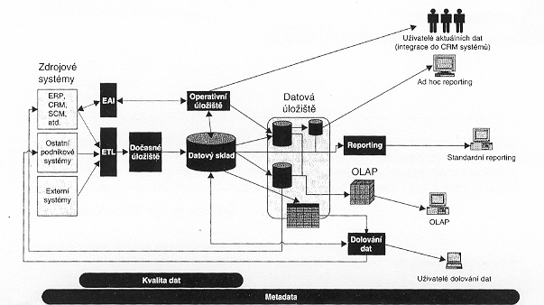

Zdroj: Novotný a kol, 2005

Produkční zdrojové systémy
Produkční (zdrojové) systémy (nebo občas označované jako primární, transakční, OLTP nebo „legacy“) jsou takové systémy podniku, ze kterých aplikace Business Intelligence získávají data. Pro produkční zdrojové systémy je typická jejich architektura podporující ukládání a modifikaci dat v reálném čase. Produkční zdrojové systémy představují často jediný vstup do Business Intelligence. Smyslem řešení Business Intelligence je zabezpečit analýzu těchto zdrojů z hlediska potřeb podniku, vybrat relevantní data pro řízení a poté jejich vzájemnou integraci. Ačkoliv jde o finančně, časově i pracovně nejnáročnější část, představuje naprosto nezbytný předpoklad úspěchu aplikací Business Intelligence. Příkladem produkčních zdrojových systémů mohou být např. ERP, SCM, CRM aj.(Pour a kol., 2009).

Dočasná úložiště dat
Úkolem dočasného úložiště dat (DSA – data staging area) je dočasné uložení extrahovaných dat z produkčních systémů a jejím hlavní úlohou je podporovat rychlou a efektivní extrakci (výběr) dat. DSA slouží k prvotnímu uložení netransformovaných datze zdrojových systémů. Jde o nepovinnou komponentu řešení Business Intelligence, která nachází své uplatnění (Pour a kol., 2009):
- u permanentně zatížených produkčních systémů, kde je potřeba transferovat jejich data s minimálním dopadem na jejich výkonnost;
- u systémů, jejich data je nezbytné před zpracováním přeměnit do databázového formátu (např. systémy pracující s textovými soubory aj.);
- při malém časovém rozsahu pro extrakci dat ze zdroje.
Dočasné úložiště dat obsahuje data těchto charakteristik (Pour a kol., 2009):
- detailní (nejsou agregována);
- nekonzistentní (nejsou kontrolována proti externím číselníkům či jiným datům v datovém skladu);
- neobsahují historii;
- měnící se (při každém snímku se berou zpravidla data ještě nezpracovaná);
- v přesně stejné struktuře, v jaké jsou uložena ve zdrojových systémech.

Operativní úložiště dat
Operativní úložiště dat (ODS – operational data store) představuje další součást datové vrstvy, která se nemusí nacházet ve všech řešeních Business Intelligence. Pour a kol. (2009) uvádí, že v oblasti definice ODS lze vysledovat dva přístupy:
- ODS jako kompaktní místo datové integrace aktuálních dat z primárních systémů. Jde o zdroj pro sledování konsolidovaných agregovaných dat s minimální dobou odezvy po zpracování. V četných případech takové ODS slouží jako centrální databáze základních číselníků či pro podporu interaktivní komunikace se zákazníkem.
- ODS jako databáze navržená se smyslem podporovat poměrně snadné dotazy nad menším množstvím aktuálních analytických dat. Oproti předchozímu přístupu vzniká jako derivace již fungujícího datového skladu a zahrnuje jen
- aktuální záznamy vybraného množství dat.
Tak jako DSA i ODS obsahuje informace bez historie a měnící se po každém nahrání, na druhou stranu již ODS obsahuje data konsolidovaná, konzistentní, subjektově orientovaná, a v některých případech i doplněná o agregaci. ODS také slouží spíše jako databáze podporující analytický proces.

OLAP
OLAP databáze reprezentují jednu nebo několik souvisejících OLAP kostek. Ty ve většině případů, oproti datovým skladům, již obsahují předzpracované agregace dat podle definovaných hierarchických struktur dimenzí a jejich kombinací. OLAP technologie jsou zpravidla rozdělovány podle typu ukládání a zpracování dat do čtyř skupin (Pour a kol., 2009):
- ROLAP (Relational On-line Analytical Processing): představuje otevřený přístup k datům relačního primárního systému, což označuje, že data prezentovaná v zobrazovacím nástroji jsou získávána přímo z prvotních datových zdrojů, např. z tabulek databáze Oracle. Pro uložení dat se tedy používají standardní relační databáze a data z nich jsou vybírána prostřednictvím SQL dotazů.
- MOLAP (Multidimensional On-line Analytical Processing): využívají speciální multidimenzionální databázi. Informace jsou v této specifické databázi navržené jako množina multidimenzionálních matic a jsou aktualizovány a doplňovány ve stanoveném pravidelném intervalu.
- HOLAP (Hybrid On-line Analytical Processing): prezentuje postoj kombinující obě předcházející technologie. Data jsou získávána rovnou z primárních zdrojů, přičemž jejich část je ukládána do multidimenzionálních matic (model MOLAP). V principu se do multidimenzionální databáze ukládají agregované informace, jejichž získávání bývá poměrně časové náročné. Diferenciace správného stupně agregace, který bude znázorňovat hranici mezi podrobnějšími daty ukládanými do relační datové struktury a agregovanými informacemi zaváděnými do multidimenzionálních databází, je podstatným úkolem pro implementátora IES.
- DOLAP (Desktop On-line Analytical Processing): umožňuje připojení k centrální datové kostce a stažení potřebné části kostky na lokální počítač. Veškeré analytické operace se realizují nad lokální kostkou, uživatel nemusí být připojen k serveru.
OLAP technologie zajišťují vysoce efektivní mechanismus vícekriteriální analýzy, jejich základními vlastnostmi jsou (Mikoláš a kol., 2011):
- Multidimenzionální koncept a manipulace s daty: uskutečňuje uložení dat v kombinaci nastavených dimenzí, umožňuje různé pohledy na data podle dimenzí a dokáže je dynamicky proměňovat.
- Možnost získávat data z heterogenních zdrojů: OLAP nástroje musí mapovat stav uložení dat, přístup k nim a zabezpečit vhodné konverze do vlastní datové báze.
- Nabídka vlastních OLAP databází a přímý přístup do externích dat.
- Client/server architektura.
- Otevřenost a transparentnost schopnost integrace s jinými prostředky bez vlastního rizika; uživateli je umožněno využívat data z databáze nástroji, na něž je zvyklý; transparentnost vnitřní organizace dat.
- Podpora novodobých analytických přístupů.
- Podpora multiuživatelského provozu, paralelních přístupů, zabezpečení integrity a bezpečnosti provozu.
- Intuitivní manipulace s daty ze stanoviska uživatele – grafické rozhraní, zooming.
Obrázek č. 3 zobrazuje princip multidimenzionální databáze na bázi OLAP
Obr. č. 3 – Princip multidimenzionální databáze na bázi OLAP
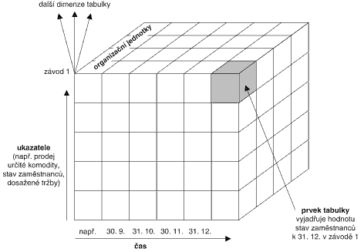

Zdroj: (Pour a kol., 2009)

Datový sklad
Pour a kol. (2009, s. 229) představuje podstatu datového skladu prostřednictvím jeho definice od jednoho z jeho zakladatelů (Inmon) „datový sklad je integrovaný, subjektivně orientovaný, stálý a časově rozlišený souhrn dat, uspořádaný pro podporu potřeb managementu“. Zmíněné pojmy lze interpretovat jako:
- Subjektivně orientovaný: data jsou odlišována podle jejich typu, ne podle aplikací, ve kterých vznikla.
- Integrovaný: data jsou ukládána v rámci celé organizace, a ne jen v rámci konkrétních oddělení.
- Stálý: datové sklady jsou navrhovány hlavně jako „read only“, což lze vysvětlit
- tak, že tady žádná data nevznikají a není možné je uživatelskými nástroji měnit. Data jsou do datového skladu načítána z produkčních databází nebo jiných vnějších zdrojů a po celou dobu bytí datového skladu tady existují.
- Časově rozlišený: aby bylo možné uskutečňovat analýzy za konkrétní období, je zapotřebí, aby byla do datového skladu uložena i historie dat. Načítaná data sebou nesou i informaci o dimenzi času.
Infrastrukturu pro aplikace Business Intelligence tvoří datové sklady, jejichž technologie v současné době podstatným rysem moderních informačních systémů. Datový sklad představuje dlouhodobé úložiště, kam data shromážděná klasickými informačními systémy přibývají po jednotlivých dávkách (loadech). Odpovědi na dotaz nemusí být okamžité a připouští se i určitá redundance a nižší detail uchovávaných dat. Data z datových skladů se nikdy nelikvidují. Je možné realizovat souhrnné agregace některých údajů a zálohy na externí média. Další typickou vlastností datových skladů je to, že jeho zdroje mohou být různorodé – tzv. uloženy ve zcela rozdílných strukturách, formátech, mají jinou filozofii záznamu, jsou uloženy na různých médiích apod. (Tvrdíková, 2005).
Datové sklady pracují na principu tří kroků (ETL) (Tvrdíková, 2005):
- Extrakce: schopnost převzít data z co nejširšího spektra datových zdrojů nejvariabilnější povahy.
- Transformace: následná řada operací, která extrahovaná data připraví pro vlastní načtení do datového skladu. (Dochází ke kontrole, doplnění nebo změně dat, převodu na shodné formáty a eliminaci nekonzistence.)
- Load: data jsou natažena do vlastního fyzického prostoru datového skladu. (Jsou vytažena na vytěžování čili pokládání dotazů.)

Datové tržiště
Princip datových tržišť je podobný jako v případě datových skladů. Odlišné je to v tom, že datová tržiště - Data Marty, jsou vymezena pro omezený okruh uživatelů (oddělení, pobočka, divize, závod...). Jádrem jsou tak decentralizované sklady, které se budou postupně integrovat do celopodnikového řešení. V určitých případech slouží dále datové tržiště i po vytvoření celopodnikového datového skladu jako mezistupeň při transformacích dat z produkčních databází.
Datové tržiště tak reprezentuje problémově zamřený datový sklad, vymezený pro pokrytí konkrétní problematiky daného okruhu uživatelů a umožňující flexibilní „ad hoc“ analýzu. Výsledkem vytváření datového tržiště je snížení doby návratnosti investic, zmenšení nákladů a podstatná redukce rizika při jejich zavádění (Pour a kol., 2009).

Data mining
Datový sklad je nástroji Business Intelligence využíván přes službu nazývanou dolování dat (data mining). To na základě určitého předpokladu umožňuje hledat ve velkém objemu dat souvislosti a vzájemné vztahy, které nebyly dopředu známy. Dolování dat by vždy mělo mít za cíl řešení nějakého obchodního problému nebo nalezení způsobu k vylepšení procesu. Dolování dat představuje hledání skrytých souvislostí, proces výběru, prohledávání a modelování ve velkých objemech dat. Spektrum metod, které se při budování modelu dolování dat používají, je velké množství (Tvrdíková, 2005):
- Odhady hodnot vysvětlované proměnné (lineární regresní analýza, nelineární regresní analýza, neuronové sítě).
- Klasifikace (diskriminační analýza, logistická regresní analýza, rozhodovací stromy, neuronové sítě).
- Segmentace – shlukování (shluková analýza, genetické algoritmy, neuronové shlukování – Kohonenovy mapy).
- Analýza vztahů (asociační algoritmus pro odvozování pravidel typu „in X then Y“).
- Predikce v časových řadách (Boxova-Jenkinsonova metoda, neuronové sítě).
Určité přístupy se zakládají na detailně popsaném matematickém modelu a aplikace na konkrétní data se sestává z testování hypotéz a výpočtu neznámých koeficientů. Další skupina modelů mění svou podobu dynamicky, na základě dat, jež jsou zpracovávána (Tvrdíková, 2005). Dolování dat umožňuje prostřednictvím specifických algoritmů v datech objevovat strategické informace. Je možné jej charakterizovat jako proces extrakce relevantních, dopředu neznámých či nedefinovaných informací ze značně rozsáhlých databází. Podstatnou charakteristikou dolování dat je, že jde o analýzy odvozované z obsahu dat, ne z analýz předem specifikovaných uživatelem, a jde hlavně o odvozování prediktivních informací, ne jen deskriptivních. To, co odlišuje dolování dat od jiných statistických nástrojů, je právě orientace na odlišné uživatele. Statistické úlohy dolování dat jsou realizovány automaticky na základě předurčených algoritmů, a tudíž jejich cílovým uživatelem může být i manažer bez detailních statistických znalostí, ne jen specialista, který poté zhotovuje reporty pro manažery (Pour a kol., 2009).

Reporting
Klientské aplikace je možné v rámci Business Intelligence odlišovat v zásadě na dvou úrovních. V prvé řadě to je na úrovni reportingu, tj. analytických tabulek a přehledů, uskutečňovaných na základě dotazů do databází do datových skladů, eventuálně multidimenzionálních databází. V druhé řadě stojí analytické aplikace, u kterých se předpokládá vyšší flexibilita vzhledem k aktuálním požadavkům uživatele. Reportingem se tak mají na mysli činnosti spojené s dotazováním se do databází prostřednictvím standardních rozhraní těchto databází. V rámci reportingu je možné rozpoznávat tzv. (Pour a kol., 2009):
- Standardní reporting, kdy jsou v jistých časových intervalech spouštěny dopředu přichystané dotazy.
- Ad hoc reporting, kdy jsou na databáze (povětšinou) jednorázově vytvářeny speciální dotazy, explicitně formulované uživatelem.

Analytická část práce

V následujícím textu bude nejprve blíže představena a analyzována společnost KS Kolbenschmidt Czech Republic, a.s. (dále KSCZ) a její strategické cíle. V další části práce bude analyzován současný informační systém společnosti společně s návrhem dimenzionálního BI řešení pro tuto společnosti a s předpokládanou investiční náročností tohoto řešení.

Představení společnosti KS Kolbenschmidt Czech Republic, a.s. (KSCZ)

Společnost KSCZ patří do celosvětového koncernu Rheinmetall Group jehož činnost je rozdělena do dvou skupin a to KSPG Automotive, jako hlavního světového dodavatele motorových komponentů a systémů pro automobilový průmysl a skupiny Rheinmetall Defence, jako jedna z největších světových zbrojařských společností v oblasti pozemních vojenských technologií.

Skupina KSPG se dále dělí na tří hlavní divize a to HARDPARTS, sdružující podniky vyrábějící písty, motorové bloky, ložiska a velkorozměrové písty pro lodní průmysl. Divizi MECHTRONICS, sdružující podniky vyrábějící emisní a řídící jednotky pro automobilový průmysl a divizi MOTORSERVICE zabývající se celosvětovým prodejem náhradních dílů v oblasti automobilového průmyslu.

Společnosti Kolbenschmidt Czech Republic, a.s. patří do skupiny HARDPARTS a ve skupině je největším evropským závodem vyrábějícím písty pro zážehové a vznětové motory pro nejvýznamnější světové výrobce automobilů. Společnost je také výrobcem kompresorových a dvou taktních pístů.
Historie podniku sahá až na počátek roku 1916, kdy byl podnik založen Waltrem Dickem a jeho hlavní činností bylo především zpracování železa. S první výrobou pístů podnik setkává až v roce 1933, kdy se společnost stává producentem a dodavatelem pístů pro domácí automobilový průmysl, především po značky Skoda a Tatra. Na začátku padesátých let v roce 1951 je podnik znárodněn stává se součástí podniku METAZ Týnes nad Vltavou. V následujících letech nedochází k žádným výrazným změnám až do roku 1966, kdy byl podnik zasažen požárem, vážně poničen a muselo dojít k jeho úplné přestavbě. Významným milníkem se však stává rok 1989, kdy se podnik stává nezávislým a je přejmenován na METAL Ústí n.L., a.s., (až do roku 2005). V letech 1992 dochází k privatizaci závodu v prvním kole kupónové privatizace a v roce 1995 dochází k nejvýznamnějšímu milníku, kdy je závod převzat skupinou Kolbenschmidt AG, která se stává majoritním vlastníkem společnosti. S příchodem společnosti Kolbenschmidt AG se okamžitě mění výrobní a zákaznické portfolio a podnik už nepůsobí pouze na lokálním trhu, ale zahajuje export svých výrobků nejvýznamnějším producentům v automobilovém průmyslu, jako skupině Volkswagen, Daimler a dále také výrobou a exportem kompresorových a dvou taktních pístů pro zákazníky WABCO, Stihl a Husqvarna.

V roce 2009 pochází podnik silnou celosvětovou finanční a hospodářskou krizí, která způsobila výrazný pokles zakázek, který zasahuje velice významně celý automobilový průmysl. Avšak i v této těžké chvíli společnost prokázala svou sílu a tuto krizí prošla bez větších problému. Od roku 2010 dochází ve společnosti k modernizaci výrobních zařízení s cílem budoucí automatizace výrobních procesů a inovací v oblasti výroby pístů

Strategické cíle společnosti
Strategie rozvoje společnosti a strategické cíle jsou prioritou v každé společnosti, která má za cíl se rozvíjet a zvyšovat svůj profit. Strategické cíle by měly být spjaty se SWOT analýzou a měly by minimalizovat možné slabiny a hrozby. V následující části jsou uvedeny strategické cíle společnosti dle Balance Scorecard metodiky.
Finanční perspektiva:
- zvýšit profitabilitu 10% EBIT-ROS;
- zvýšit produktivitu práce;
- navýšit cenu produktů;
- snížit úvěrovou zátěž.
Zákaznická perspektiva:
- navýšit celkový počet odběratelů;
- vytvářet produkty s vyšší přidanou hodnotou.
Perspektiva vzdělávání:
- rozvoj vzdělávání spojený s rozvojem lidského potenciálu;
- podpora zavádění hodnocení vedoucích zaměstnanců pro budoucí rozvoj firmy;
- podpora multiprofesních zaměstnanců pro možnou zastupitelnost;
- rozvoj spolupráce s učilišti a technicky zaměřenými středními školami.
Z pohledu strategických cílů má společnost přirozeně zájem na ekonomickém růstu společnosti. Ten je spojen s plánovanou rostoucí profitabilitou a pokračující automatizací výrobního procesu. Vedení společnosti má potřebu prosadit procesy v rámci strategické úrovně. K tomu může sloužit implementace Business Inteligence řešení. Rozmezí navrhovaného řešení je primárně určeno pro první a druhou úroveň managementu, který s ním bude pracovat. Business Inteligence řešení by mělo nabídnout výstupy a nástroje, které budou moci používat i ostatní uživatelé. Musí se tedy zákonitě jednat o lehce pochopitelné a lehce použitelné nástroje, které nebudou vyžadovat složité školení.
Provázání Business Intelligence s podnikovými cíly je jedním z hlavních principů a to i z důvodu vysoké investiční náročnosti tohoto řešení, jehož analýza bude také součástí této práce. Jak je zcela zřejmé hlavním cílem společnosti je finanční perspektiva, která v turbulentním prostředí automobilového průmyslu vyžaduje rychlé a ucelené informace podle, kterých je management společnosti schopen uskutečnit rozhodnutí, která povedou k těmto vytyčeným cílům.
Současný stav ucelených dat a přehledů, která jsou k dispozici až po manuálním zpracování jednotlivými pracovníky ve své podstatě absolutně odporují uvedeným strategický cílům a management společnosti tak není schopen včas a rychle reagovat na změny, které se ve společnosti nebo na automobilovém trhu vyskytnout. Permanentní tlak mateřské společnosti s očekáváním pokračujícího ekonomického růstu KSCZ, podpořeného vysokými investicemi v posledních třech letech, společně s tlakem na rychlejší a detailnější reporting v rámci skupiny jasně napovídá, že řešení Business Intelligence je jediným nástrojem, kterým společnost KSCZ může dosáhnout svých strategických cílů.

Analýza informačních systémů (IS/ICT) společnosti KSCZ
Společnost v současné době využívá několik informačních systémů, ve kterých svá data udržuje. Dle popisu uvedený v kapitole č. 2 se jedná o tak zvané produkční zdrojové systémy, které podporují ukládání a modifikaci dat v reálném čase. Na základě dat z těchto zdrojových systémů jsou vedení společnosti zpracovávány pravidelné nebo ad-hoc reporty, které jsou ze zdrojového systému manuálně kopírovány do tabulkového procesoru (Excel), kde jsou poté opět manuálně modifikovány na základě požadovaného výstupu ze strany vedení společnosti. Jak je dle výše uvedeného textu zřejmé, společnost KSCZ nevyužívá žádný manažerský systém Business Inteligence, který by vedení umožňoval jakoukoliv podporu v rozhodovacích procesech na strategické úrovni.

KSCZ ERP systém

Jako hlavním informačním systémem, který společnost KSCZ v současné době využívá je ERP systém SAP a to v níže popsaných modulech.

SD (Salev nad Distribution) – hlavní náplní tohoto modulu je především tvorba a údržba kmenových dat odběratelů společnosti, včetně prodejních cen jednotlivých výrobku. Modul zároveň zajišťuje přímé spojení společnosti KSCZ s zákazníkem, který je schopen pomocí elektronického přenosu dat (EDI) sdělovat dodavateli potřeby dle jednotlivých výrobků včetně požadovaného termínu dodání. Modul zároveň obsahuje data střednědobých zákaznických potřeb na období minimálně tří let a tyto data jsou základem pro budoucí plánování.

MM (Material Management) – stejně jako výše uvedený modul SD je hlavní náplní modulu MM tvorba a údržba kmenových dat dodavatelů společnosti, včetně nákupních cen a komplexní externí objednávkový systém, který v případě materiálů nutných pro výrobu výrobku úzce komunikuje s modulem SD a plánovacím modulem PP (Production Planing) z nichž získává data nutná pro dostatečné a včasné objednání materiálů.

PP (Production Planining) – tento modul společnost KSCZ neřeší pouze ERP systémem SAP, ale také plánovacím systémem AHP Leitstand, který zajišťuje přenos dat, především výstupů ze samotné výroby do ERP systému SAP. Hlavní činností tohoto modulu je plánování výroby na jednotlivé výrobní úseky společnosti a to na počátku oddělením slévárny, opracovny a v neposlední řadě konečné kontroly a kompletace výrobků pro zákazníka. Tento systém také umožňuje střednědobé plánování, které vychází z dat modulu SD.

FI (Finance) – hlavní činností tohoto modulu je kompletní účetní struktura společnosti tzn. účtování účetních operací na jednotlivé analytické účty včetně závěrkových prací, v KSCZ na měsíční a roční bázi.

CO (Controlling) – tento modul čerpá informace ze všech výše uvedených modulů, avšak nejvýznamnější data jsou pro tento modul k dispozici z modulu FI. Jeho současné přednastavení ve společnosti KSCZ není úplně ideální a nedovoluje v současné době standardní vyhodnocení, nutná k podpoře rozhodovacích procesů pro vedení společnosti. Jediné přednastavení, které momentálně tento modul dovoluje, je vyhodnocení nákladových středisek a to v současné době pouze na úrovni skutečných nákladů, jelikož plánovací proces není úplně zcela nastaven.

Společnost KSCZ u výše uvedeného ERP systému nepoužívá moduly HR (Human Resources), který bude do budoucna řešen jiným softwarem, PM (Plant Maintenance), který je momentálně řešen jiným softwarem a CS (Customer system), který není ze strany KSCZ požadován.

Všechny výše uvedené moduly mají z hlediska manažerského pohledu určitá omezení. Jedním z nich je, že data z jednotlivých modulů jsou k dispozici pouze pracovníkům majícím oprávnění pro vstup do standardních transakcí jednotlivých modulů. To znamená, že například do modulu SD má přístup pouze pracovník obchodního oddělení nebo logistiky, ale ne například pracovník nákupu či oddělení controllingu. To znamená, že pokud chce například pracovník controllingu získat informaci o historii prodejních cen výrobku, je odkázán až tuto informaci obdrží ze strany obchodního oddělení emailem. Jak je zvýše uvedeného textu zcela zřejmé, každý modul ERP systému má svá konsolidovaná data, která však nejsou dále konsolidována na vyšší úrovni pro vedení společnosti. Tento konsolidovaný vyšší pohled je zajištěn manuálním zpracováním jednotlivých pracovníků oddělení, kteří tyto výstupy předkládají manažerovy oddělení, který ve spoustě případů data musí znovu kontrolovat a popřípadě upravit.

Dalším omezením z hlediska manažerského pohledu je forma, kterou jsou konsolidovaná data z ERP systému prezentována. Veškeré výstupy jsou ve formě reportů prezentující pouze čísla s chybějící grafickou vizualizací jakýchkoliv trendů. Tvorba těchto grafických vizualizací je opět zajištěna manuálním zpracováním ze strany pracovníků jednotlivých oddělení, kteří se ve spoustě svého pracovního času věnují pouze kopírováním, vyplňováním a úpravami reportů a prezentací pro vedení společnosti a nevěnují se 100% své pracovní činnosti.

Výše uvedený ERP systém je ve všech případech produkčním zdrojovým systémem a výstup na vyšší agregované úrovni je možný jen ve formě naprogramovaných reportů, které si vedoucím pracovník nemůže vytvořit a modifikovat sám, ale pouze externě pomocí smluvního partnera (pro KSCZ Software AG). Nevýhodou tohoto řešení je v prvé řadě flexibilita externího partnera (veškeré požadavky musí být řešeny formou help-desku a většina reportů je přivedena k životu v časovém intervalu 14 dní a déle). Druhou nevýhodou je vysoká nákladovost těchto řešení. Další nevýhodu lze popsat, že reporty jsou řešeny individuálně a ne na bázi potřeby podporující rozhodovací procesy managementu společnosti.

Další zdrojové systémy v KSCZ

Společnost KSCZ využívá i dalších softwarů, kde udržuje důležitá data. I tyto softwary můžeme přiřadit k zdrojovým systémům společnosti jelikož, jak již bylo uvedeno, obsahují data využitelná pro budoucí implementaci BI řešeni. Mezi tyto zdrojové systémy patří:

Profylax – systém nabízející podporu v oblasti řízení preventivní údržby výrobních zařízení ve společnosti (tento systém ve skutečnosti nahrazuje PM modul v ERP systému SAP). V současné době je tento systém využíván pouze pro podporu technických a výrobních úseků společnosti, ale přenesení dat do uceleného přehledu a jeho propojeni s nákladovou oblasti v systému Business Intelligence povede k vytvoření nástroje, který by umožňoval nejenom řízení preventivní údržby z technického hlediska, ale také z hlediska nákladového, jak v oblasti plánovací tak sledování skutečných nákladů.

VEMA – nabízející komplexní řešení podpory procesů řízení lidských zdrojů, neboli v rámci tohoto systému společnost řeší personální činnosti, jako evidence pracovníků a zpracování mezd (tento systém ve skutečnosti nahrazuje HR modul v ERP systému SAP). Systém momentálně poskytující informace pouze oddělení HR který neumožňuje jakýkoliv agregovaný výstup na úrovni managementu. Veškeré HR reporty nebo prezentace jsou ve společnosti řešeny manuálně ve formě MS Access, MS Excel a Power pointových prezentací.

Lotus Notes – kromě standardních funkcionalit, které software poskytuje, jako pošta, kalendář, kontakty je v Lotus Notes řešeno relativně velké množství databázových aplikací, které byly vytvořeny podle požadavku KSCZ externí společností. V současné době se v prostředí Lotus Notes používají následující aplikace:

Objednávky
Řeší schvalovací proces interních objednávek, má rozhraní s SAP – obousměrná komunikace. Tato aplikace by v řešení Business Inteligence byly důležitým podkladem pro sledování a řízení nákladů ve společnosti především ve formě forecastovaní na následující období. Každá vystavená interní objednávka podléhá ve společnosti přednastavenému schvalovacímu řetězci. V případě, že je objednávka v interním systému schválena, je posléze přenesena do ERP objednávkového systému SAP, kde je oficiálně zaevidována a zaslána dodavateli. Bohužel je zcela běžné a to především u objednávek za opravy strojů a náhradních dílů, u kterých je obtížné stanovit cenu za službu nebo náhradní díl, že objednávka je stále ve schvalovacím řetězci Lotus Notes, ale dodavatel byl oddělením nákupu telefonicky nebo ústně vyzván k plnění (například v případě nečekaného technického problému na výrobním zařízení). Zde nastává problém při sledování a forecastování nákladů za opravy a náhradní díly, jelikož oficiálně objednané zboží se nachází v objednávkovém systému SAP a neoficiálně objednané zboží se nachází v systému Lotus Notes. Propojením těchto dvou zdrojových systému v Business Intelligence řešení povede ke konsolidovaným analýzám, které společnost momentálně zpracovává velice složitým způsobem a ve skutečnosti není schopna identifikovat, které skutečnosti ve společnosti probíhají nebo probíhat budou.
Faktury
Řeší schvalovací proces faktur, má rozhraní s SAP – jednosměrný přenos dat z SAP. Aplikace řeší schvalovací proces došlých faktur v návaznosti na dříve schválenou interní objednávku. Ve skutečnosti jde o podobný schvalovací řetězec, jako u aplikace objednávek, ale v tomto případě není nutné, aby tato aplikace byla propojena s řešením Business Intelligence, jelikož dle českých účetních standardů musí společnost zaúčtovat všechny došlé a vydané faktury za uvedené období tudíž jde zcela jasně říci, že Business Intelligence může data související s oblastí faktur čerpat z ERP systém SAP.
Zařazovací a vyřazovací protokoly
Řeší agendu schvalování podkladů pro zařazování a vyřazování majetku z evidence vedené v SAP a schvalovací proces při likvidaci zásob. Databáze, která udržuje velice důležitá data o nově zařazeném majetku do užívání a zároveň likvidaci nepotřebného majetku, který je již zastaralý, zničený nebo například určený k prodeji. V případě využití Business Intelligence, nejenom, že uživatel může obdržet ucelený report o zařazení a vyřazení majetku za určité období, což současný systém neumožňuje, ale mohl by zároveň s tímto reportem obdržet ucelené informace o hodnotách zařazeného a vyřazeného majetku a to dle jednotlivých nákladových středisek.
Z detailního popisu jednotlivých informačních a zdrojových systémů společnosti je zcela zřejmé, že společnost nemá k dispozici žádný manažerský nástroj, který by data přenášel do agregovaných výstupu, které by napomáhaly managementu společnosti lépe pochopit a analyzovat události v podniku a dokonce je i předvídat. Řešením tohoto problém je již několikrát zmiňované Business Inteligence řešení, jehož návrh bude dále popsán v následujících kapitolách této bakalářské práce.

Analýza potřeb KS Kolbenschmidt v oblasti Business Intelligence
Velká řada společností a KS Kolbenschmidt nevyjímaje, většinu dat pořizuje pouze do primárního systému (např. obchodní dokumentace, dokumenty pro státní správu, různé přehledy a analýzy), ale jejich využití na této úrovni je jen minimální i když zde mají svou určitou hodnotu. Tuto hodnotu můžeme také chápat jako určitý náklad na pořízení a vyvstává zde otázka, jaký může být přínos z takového nákladu? V krajním případě žádný nebo jen malý a to v případě, kdy je záznam použit pouze jednorázově při tisku.Ovšem, kdyby se tyto záznamy používali k detailnějším datům a informacím, tak přínos jednotlivého záznamu může být vyšší než náklady spojené s jeho pořízením. Jedná se o to, že souhrn několika podobných záznamů nám může přinést takový výstup, který bude důležitý pro strategické rozhodování např. sledování objemu prodeje dle jednotlivých oblastí, dle středisek, dle zákazníků, podle druhu výrobků a z těchto údajů dále zpracovávat vybrané přehledy dat.
V primárním sektoru výstupy slouží pro komunikaci s obchodními partnery, případně státními institucemi, bankami a slouží spíše pro jednorázovou potřebu. Jedním z typů dat primárního sektoru jsou různé výpisy a souhrny případně doplněné grafy. Schopnost prezentace těchto dat v primárním systému bývá omezená, jelikož není snadné vytvářet nové nebo modifikovat stávající sestavy dodávané systémem např. ERP, kdy tyto systémy nejsou prioritně orientovány na tvorbu rychlých, uživatelsky přívětivých, případně snadno modifikovatelných výstupů. O tom se také přesvědčují sami zaměstnanci a vedení společnosti KS Kolbenschmidt, kteří musí veškeré data pracně vyčíst, a poté je exportem vložit většinou do tabulkového procesoru Excel, kde si už uživatel může připravit různě rozsáhlou a různě sofistikovanou sadu grafů a kontingenčních tabulek. Toto řešení v podobě tabulkového procesoru již přináší vyšší užitek z existujících dat, ale stále zde existují určitá omezení a nevýhody. Zejména se jedná o problémy s údržbou dat, zátěží primárního systému a možnosti chybovosti, kdy každý uživatel může dostat jiný výsledek.

Obrázek č. 4 zobrazuje Business Intelligence Work Flow dle IT strategy ve společnosti KSCZ
Obr. č. 4 – Business Inteligence Work Flow
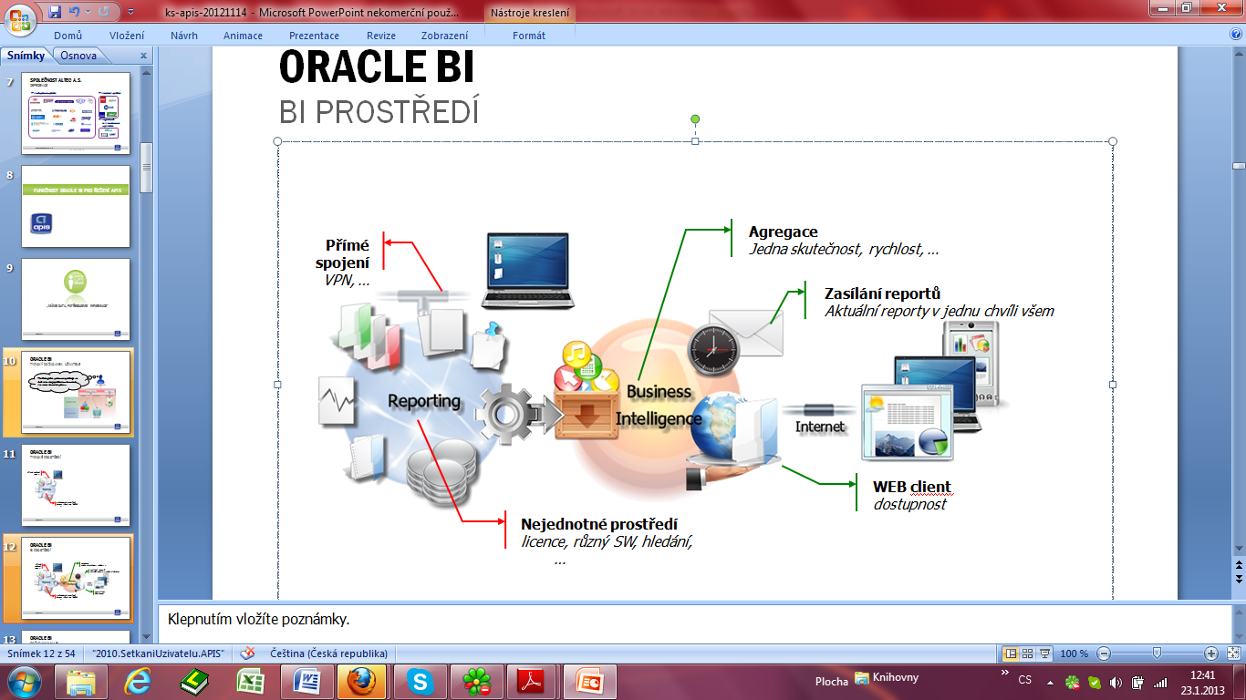
Zdroj: KSCZ Company Profile – IT Strategy
Z toho důvodu vznikla řešení, která odstraňují zmíněné problémy a také poskytují více funkcí a to např. zasílání reportů mailem a to v určený čas nebo při splnění určité podmínky. Taková řešení využívají datových skladů a následující obrázek schematicky zobrazuje, jak může být koncipován systém BI.
Ve společnosti KSCZ zaměstnanci a management využívají pro komplexní hodnocení základní sestavy, které jsou dostupné v rámci ERP systému a dalších reportů, které tvoří dle potřeby zaměstnanci i samotný management, respektive asistenti manažerů. Tyto sestavy se nejčastěji promítají do aplikace MS Excel ve formátu kontingenčních tabulek. Případně se ad hoc vytvářejí různé reporty a přehledy. Nicméně tento stav není dostatečně uspokojivý. Vzhledem k tomu, že je potřeba, aby takto uměli vyhodnocovat data širší okruh zaměstnanců a celý management, kterých se tato činnost jakkoliv dotýká, je třeba přijmout odpovídající řešení. Právě implementace BI řešení by všem zúčastněným měla významně ulehčit práci a významně přispět k zefektivnění a zkrácení pracovní činnosti, kterou nyní věnují tvorbě, zpracování, vyhodnocení a interpretaci různorodých dat. Je nutné si skutečně uvědomit, že tvorba kvalitních výstupů, jakožto podkladů pro rozhodování, věnují nyní mnozí kolegové značnou část své pracovní doby. Zajímavá je finanční stránka této činnosti. V KSCZ nelze zcela přesně vyčíslit mzdové náklady zaměstnanců, kteří se tvorbou reportů zabývají, neboť jsou vytvářeny spíše nahodile, nesystematicky dle potřeby a aktuální situace. Přehled o tom, kolik konkrétní zaměstnanec věnoval času této práci, nikdo nemá. Z vlastní zkušenosti ovšem lze uvést, že v určitých obdobích roku stráví asistenti manažerů i polovinu své pracovní doby vytvářením různých tabulek. Už právě v tomto je možné spatřovat možný přínos BI, kdy může být čas asistentů mnohem lépe organizován a využit.
Management se pro implementaci Business Inteligence řešení rozhoduje vzhledem k potřebám finančního růstu, z důvodu snahy o vyšší efektivitu práce, nižších nákladů a vyšší profitability a jako hlavní benefity Business Inteligence vidí:
- Jasná a kompaktní sumarizace údajů a to jak v interních, tak i v externích systémech společnosti.
- Tvorba informačních sestav bez nutnosti využívat služeb IT oddělení, asistentů a jiných pracovníků.
- Snadné sledování časových, legislativních, technologických, demografických a dalších trendů z finančních, ekonomických, obchodních a marketingových hledisek. (System online, 2011)
- Zvýšení produktivity práce u THP pracovníků, a to odstraněním časově náročných reportů, tvořených v aplikaci MS Excel a MS Powerpoint.
- Transparentnost dat (všichni budou mít k dispozici stejná data).
- Nástroj podporující rozhodovací procesy managementu společnosti.
Na základě několika rozhovorů s vedením společnosti má KSCZ enormní zájem na tom, aby architektura Business Inteligence byla strukturována ve formě pyramidy, jak uvádí níže uvedený obrázek a to s jasnou strukturou reportů určených pro jednotlivé řídící úrovně ve společnosti.

Obrázek č. 5 zobrazuje tzv. požadovanou architektura Business Intelligence ve společnosti KSCZ
Obr. č. 5 – Architektura Business Inteligence v KSCZ
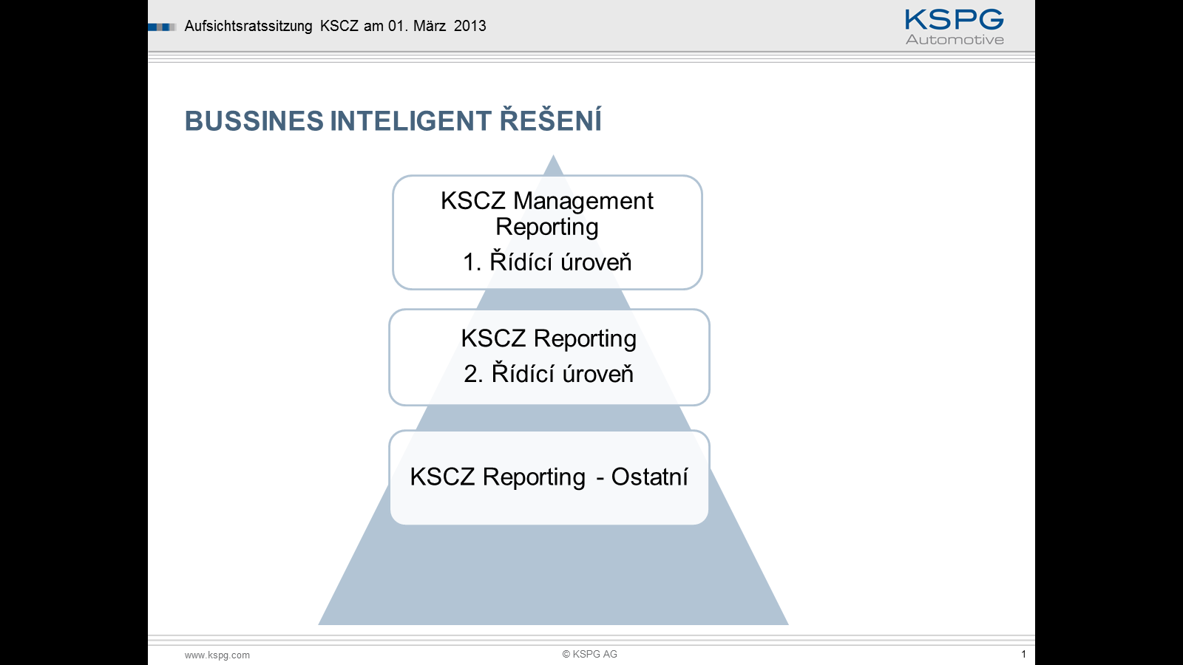
Zdroj: Vlastní tvorba

Zároveň si potencionální uživatelé Business Inteligence kladou primární požadavky na samotnou konfiguraci systému a to:
- snadnou tvorbu reportů;
- dostupnost reportů a nezávislost na platformě;
- uživatelská přívětivost;
- snadná tvorba datových skladů;
- minimalizace zatěžování primárního systému.
K Business Inteligence bude v KSCZ přistupováno ve smyslu dále citované myšlenky: „BI řešení je vhodné budovat postupně, pokud se začne řešení budovat po malých částech a postupně se rozšiřuje o další funkční oblasti, je snazší dosáhnout během krátké doby viditelných výsledků. Tyto výsledky pak mohou napomoci při rozšiřování systému do dalších oblastí činnosti firmy. Určitá sada informačních potřeb je společná, jsou budovány standardní reporty, které pokryjí základní požadavky na jednotné manažerské výstupy pro sledované oblasti – finance, distribuce (nákup, prodej, sklady), výroba, personalistika a další. Na druhou stranu určitá sada informačních potřeb je jedinečná. Zejména v oblasti prodeje a výroby dochází k úpravě, nebo dokonce vytváření nových reportů a výstupů přímo na základě požadavků definovaných zákazníkem. Zákazník většinou tyto ukazatele eviduje a sleduje mimo primární ERP systém, díky jednoduchému převodu reportů například z MS Excel do systému BI tak dochází k výraznému snížení administrativní činnosti a úspoře času.“ (System online, 2011). Tento přístup zcela vystihuje současnou situaci, která panuje v prostředí KSCZ.
První oblastí, na kterou bude orientována implementace BI, bude controlling a finance. Teprve posléze se v případě prokazatelného přínosu pro firmu rozšíří na další oblasti.

Katalog uživatelů Business Intelligence řešení
V současné době není zcela přesně zadáno, kteří konkrétní zaměstnanci budou s nástroji BI pracovat. Ovšem hlavním příjemcem bude vedení – vrcholový management, který potřebuje získávat důležitá data pro reporting a pro strategická a taktická rozhodnutí. Tabulka (Tab. č. 1) níže zobrazuje ty osoby, které by se měly nejlépe orientovat v novém BI řešení a měly by jej nejvíce využívat.

Tab. č. 1: Předběžný návrh katalogu uživatelů Business Intelligence řešení
Uživatel 1 – 1. řídící úroveň managementu | Profesní orientace
CEO – CFO | Management
Vedoucí oddělení Controllingu | Management – Controlling, Finance
Vedoucí oddělení Výroby | Management – Výroba – Kvalita
Vedoucí oddělení Kvality | Management – Kvalita – Výroba
Vedoucí oddělení Prodeje a Plánování | Management – Prodej a Plánování
Vedoucí oddělení Nákupu | Management – Nákup
Vedoucí oddělení Lidských zdrojů | Management – HR
Uživatel 2 – 2. řídící úroveň managementu
Vedoucí segmentů | Controlling, Výroba, Kvalita
Zdroj: Vlastní tvorba

Business Inteligence řešení v oblasti Controllingu
Jak již bylo uvedeno v předcházejících kapitolách této práce, implementace řešení Business Intelligence by měla být prováděna postupně a podle potřeb a priorit společnosti. V případě společnosti KSCZ je prioritní požadavek na implementaci Business Intelligence, jako první zacílen na oblast Controllingu a Financí a to z důvodu důležitosti výstupů pro vrcholové vedení společnosti a mateřskou společnost v Německu. Výstupy zajišťují informovanost představenstva, ale také ostatních oddělení podniku, zejména o finanční výkonnosti podniku a zároveň jsou tyto údaje důležitým podnětem pro uskutečnění strategických rozhodnutí, která můžou ovlivnit chod podniku do budoucnosti a to pozitivně, ale i negativně. Zvyšující se nároky ze strany představenstva a mateřské společnosti na rychlejší a detailnější interní a externí reporting, včetně čím dál častěji požadovaných ad-hoc analýz a studií ziskovitosti, jsou jasným znakem, že společnosti chybí manažerský informační systém, který podpoří budoucí rozhodovací procesy ve společnosti.
Další postup implementace v oblasti dalších modulů Business Intelligence není ještě přesně stanoven, ale tato záležitost bude dále analyzována a to nejenom interním způsobem, ale také externím, kdy bude společnost KSCZ zohledňovat i doporučení externího partnera zodpovědného za budoucí implementaci Business Intelligence řešení.
Obrázek č.6 zobrazuje jednotlivé úrovně společnosti, kde bude dle předběžných analýz požadováno řešení Business Intelligence
Obr. č. 6 – Architektura Business Inteligence dle jednotlivých úrovní v KSCZ
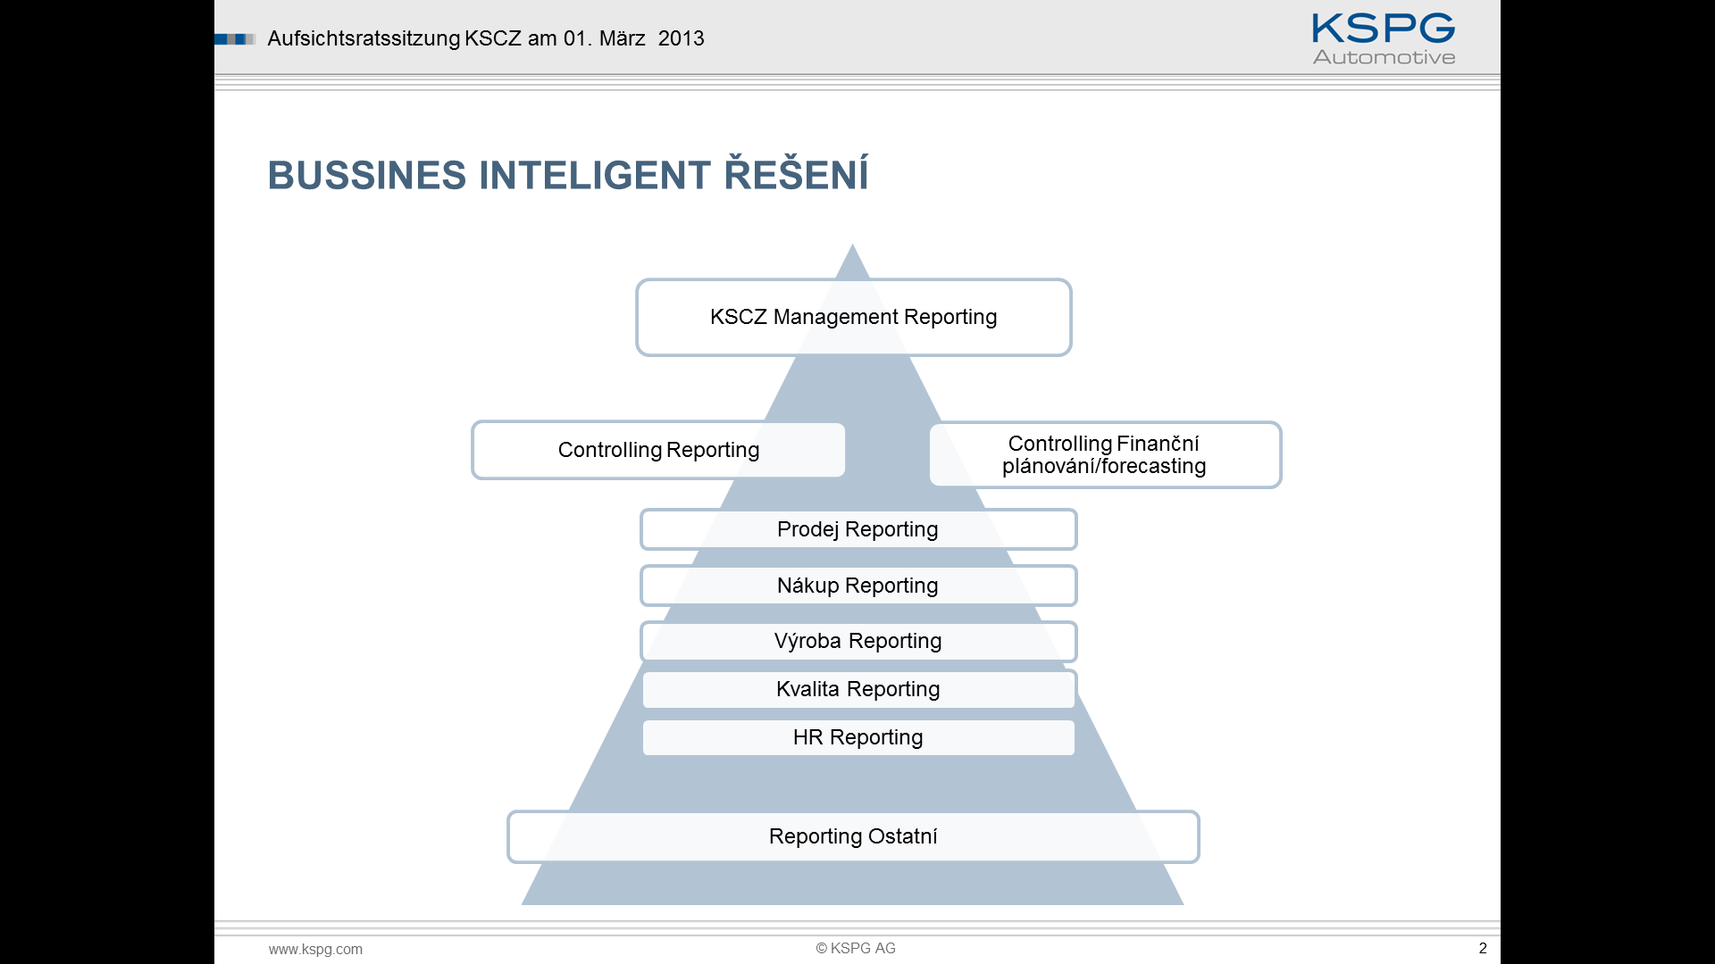
Zdroj: Vlastní tvorba
Jak je vidět z uvedeného obrázku č. 6, oddělení controllingu je hlavním zdrojem informací pro představenstvo společnosti a to je i další důvod, aby implementace Business Intellignce řešení byla zahájena právě tam.
Činnosti oddělení controllingu KSCZ se dají rozdělit do dvou oblastí, které jsou zobrazeny v níže uvedeném obrázku č. 7. Kdy na jedné straně jsou to operativní činnosti oddělení zohledňující pravidelný reporting na bázi, jak interní pro vedení společnosti tak externí pro mateřskou společnost a činnost plánovací, která zahrnuje přípravu finančních plánů a jednotlivých plánovacích forecastů.
Obrázek č. 7 zobrazuje jednotlivé činnosti oddělení controllingu v KSCZ to jak operativní činnost oddělení tak činnost plánovací.
Obr. č. 7 – Činnosti oddělení controllingu ve společnosti KSCZ
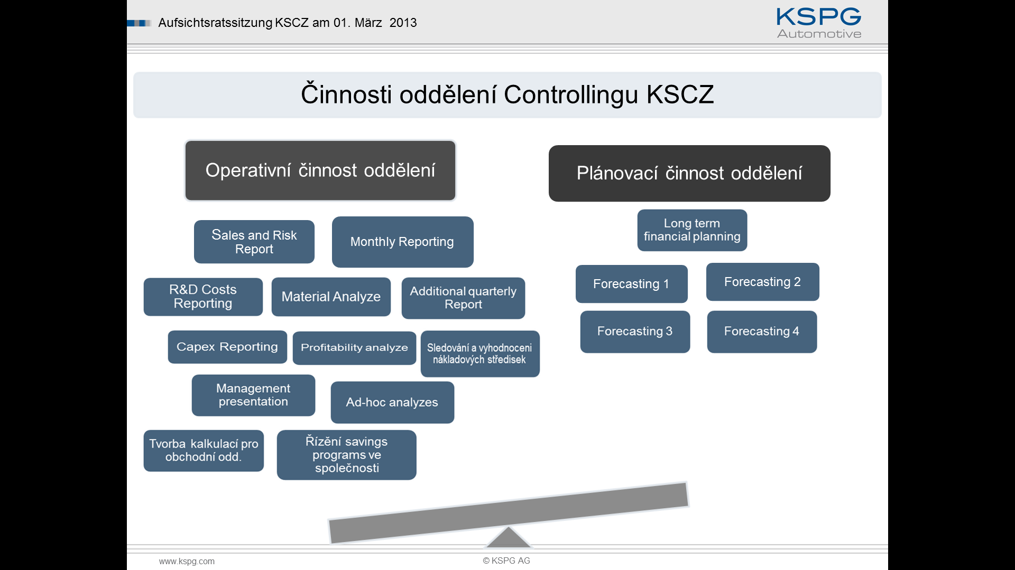
Zdroj: Vlastní tvorba

Operativní činnost oddělení controllingu
Operativní činností oddělení controllingu je v prvé řadě pravidelná příprava prezentací o výkonnosti podniku, jako podklad pro porady managementu, které se konají dvakrát týdně. Tyto prezentace jsou zpracovány ve formě Power Point prezentací a jejich zdrojovými daty jsou převážně data z ERP systému SAP. Součástí těchto prezentací, je informace o vývoji tržeb společnosti za sledované období, informace o vývoji zmetkovitosti za sledované období v jednotlivých fázích výroby (slévárna, opracovna, konečná kontrola) a to jak v množstevním vyjádření v kusech tak nákladovém vyjádření. Prezentace dále pokračuje přehledem plnění plánu výroby a to opět dle jednotlivých fází výroby (slévárna, opracovna, konečná kontrola), včetně detailních přehledů plnění jednotlivých výrobních licích zařízení a výrobních linek.
Jelikož je oddělení controllingu zodpovědné za přípravu této prezentace, jeho prvním úkolem je nejprve získat potřebná data ze zdrojového systému popřípadě jiných zdrojů. Získaná data jsou dále přenesena do MS Excel výstupů a následně dále do požadované formy Power Point prezentace. Není třeba zdůrazňovat, že některá data, jako např. plnění výrobního plánu jsou zpracovávána jiným oddělením a to z důvodu omezených přístupů oddělení controllingu do jednotlivých modulů SAP nebo dalších databází obsahujících potřebná data.
Jako další problém je čas zpracování těchto dat. Není neobvyklé, že v průběhu porady managementu dojde k argumentaci nad prezentovanými daty, kdy prezentace uvádí např. zmetkovitost výrobků v hodnotě 5,1%, avšak tento údaj je napaden ze strany vedoucího oddělení kvality, že obdržel informaci od svých podřízených o úrovni zmetkovitosti pouze 5,0%. Problém je ten, že pracovník controllingu data ze systému získal v 7:00 hod, avšak manažer kvality si report vyexportoval v 8:45 hod, přibližně 15 minut před zahájením porady managementu. Abych ukončil tento odstavec věnovaný prezentaci interních klíčových ukazatelů pro management společnosti, je třeba ještě uvést jednu důležitou informaci. Pracovník controllingu potřebuje na zpracování výše uvedené prezentace přibližně 30 minut. V případě jeho nepřítomnosti a přípravy prezentace jeho zástupcem je zpracování prezentace měřeno v čase 50 minut. Kdyby však nastala situace, kdy není přítomen původní zpracovatel prezentace ani jeho zástupce je více než reálné, že management společnosti agregovaná data prezentující o výkonnosti společnosti neobdrží a sám o sobě není schopen tyto dat v jakékoliv agregované podobě získat.
Hlavní operativní činností controllingu však není pouze příprava výše uvedených prezentací pro vedení společností, ale chtěl jsem tímto a to na jednoduchém příkladu pouze demonstrovat a zdůraznit, nutnost a potřebu Business Intelligence řešení pro společnost, jako je KS Kolbenschmidt Czech Republic, a.s..
Mezi další a to hlavní operativní činnosti společnosti patří především pravidelný měsíční reporting pro mateřskou společnost, který poskytuje především informace o finanční výkonnosti společnosti za sledované období. Jde o soubor v MS Excel jehož součástí je devět záložek, které sledují hospodářský výsledek společnosti společně s jeho výhledem na následující tři měsíce, rozvahu společností, dosažené tržby včetně výhledu na následujících pět měsíců a to v detailu na jednotlivé zákazníky, prodané výrobky včetně výhledu prodaných kusů na následujících pět měsíců (tyto dva reporty zároveň zohledňují odchylky od oficiálních finančního plánu společnosti), vývoj personálu za sledované období, vývoj pracovního kapitálu za sledované období. Celý report je poté doplněn záložkou, která konsoliduje jednotlivé reporty do požadované vizualizace ve formě grafů. Jelikož společnost nevyužívá jakýkoliv manažerský systém, který by oddělení controllingu umožňoval samostatnou přípravu a zpracování je nutné, aby se na kompletaci tohoto reportu podílela i jiná oddělení. Pracovník oddělení controllingu v tomto případě konsoliduje data pro konečné zpracování reportu z oddělení prodeje, finanční účtárny, finančního oddělení a personálního oddělení. Stejně, jako v prvním případě je nutné zmínit, že pokud by společnost využívala Business Intelligence, příprava tohoto reportu by byla jednodušší, rychlejší a pracovníci ostatních oddělení, kteří v současné době participují na jeho přípravě, z velké většiny jsou to manažeři jednotlivých úseků, by mohli soustředit své kompetence na plnění stanovených strategických cílů.
Procesní zpracování dalších reportů, které jsou oddělením controllingu připravovány pro vedení nebo mateřskou společnost, jako Sales and Risk Reporting, Capex Reporting, Material Analyze, Profitability Reporting, Additional Quarterly Reporting a R&D Costs Reporting již není nutné popisovat, jelikož stejně, jako u již zmíněné prezentace pro management nebo pravidelného měsíčního reportingu bychom dospěli k stejnému závěru a to procesu manuálního zpracování reportů ve formě MS excel nebo Power Point.

Plánovací činnost oddělení controllingu
Další činností, kterou se oddělení controllingu ve společnosti zabývá je finanční plánování. Proces plánování je rozdělen na střednědobé plánování, jehož cílem je příprava finančního plánu na následující tři roky a krátkodobé plánování, které je řešeno čtvrtletně na bázi jednotlivých forecastů.

Střednědobé plánování
V případě střednědobého finančního plánování je prvotním a nejdůležitějším podkladem prodejní plán, který je oddělení controllingu předán prodejním oddělením společnosti KSCZ a to ve formě MS Excel tabulky. Je důležité zmínit, že prodejní plán společnosti je sestaven a uložen ve webové aplikaci, která je opět zpřístupněna určitému počtu pracovníků oddělení prodeje a oddělení controllingu má omezený přístup k tomuto výstupu, což vyžaduje asistenci prodejního oddělení v případě jakékoliv změny prodejního plánu.
Další fáze plánovacího procesu probíhá především plánováním v oblasti personálních nákladů, operativních nákladů a v konečné fázi odpisů. Pokud jde o plánování personálních nákladů je třeba zmínit, že samotnému plánování v této oblasti předchází ještě plánování kapacitní, které je zajištěno centrálním oddělení plánování výroby.
Všechny podklady pro výše uvedené plánovací procesy jsou oddělení controllingu dodány ve formě MS Excel tabulek, které controlling pomocí jednotlivých funkcí, které MS Excel dovoluje, převádí do agregovaného souboru až na úroveň hospodářského výsledku a ostatních finančních ukazatelů, které plánovací balíček společnosti obsahuje.
Současný systém a proces finančního plánování ve společnosti KSCZ je zcela nedostačující a to v návaznosti na budoucí očekávání ze strany mateřské společnosti a ostatních stakeholders na budoucí ekonomický růst. Úzkým místem současného systému je především jeho časová náročnost, nepřehledná kontrola v oblasti zpracování jednotlivých plánovacích procesů, chybovost způsobená manuálním zpracováním dat a především minimální flexibilita v případě jakýchkoliv změn. Příkladem může být relativně jednoduchá změna v oblasti prodejů nebo nákupních cen vstupních materiálů, která ve skutečnosti vede k zahájení plánovacího procesu téměř od úplného začátku. V případě použití plánovacího řešení ve formě Business Intelligence a jeho správného nastavení by zřejmě nedošlo k zrychlení samotného plánovacího procesu na jeho počátku, ale došlo by k přehlednosti zpracování finančního plánu v procesu jeho zpracování, eliminaci chyb způsobených kopírováním dat z MS Excel přehledů a především větší flexibilitě v případě změn jednotlivých úrovní plánu a tvorbě variant.

Krátkodobé plánování
Proces krátkodobého finančního plánování zahrnuje především pravidelný forecasting hospodářského výsledku společnosti na následující tři měsíce, společně s odhadem hospodářského výsledku za celý běžný rok, vývoj pracovního kapitálů, cash-flow a likvidity společnosti. Samotný proces krátkodobého finančního plánování je velice podobný plánování střednědobému tzn., že plánování vychází s výhledu tržeb a odhadu nákladů na úrovni materiálových, personálních a operativních, včetně odhadů odpisů, avšak problémem krátkodobého plánování je především jeho časová náročnost a to z důvodu v současné době neucelených dat v systému. Termíny reportingu krátkodobých forecastů jsou neustále zkracovány a dodržení těchto termínů v mnoha případech vedou k intuitivním odhadům v jednotlivých oblastech výkazu zisku a ztrát, především v nákladové oblasti. Z hlediska budoucího růstu společnosti je momentální systém krátkodobého finančního plánování nedostačující a řešení Business Intelligence by výrazně zlepšilo a zefektivnilo tento proces.

Investiční náročnost Business Intelligence řešení
Společnost KSCZ oslovila několik softwarových společností s úkolem vypracovat pro ně cenovou nabídku pro Business Intelligence řešení. Dle prvotních informací je na trhu dostatečný počet společností, která uvažované řešení nabízejí a cenová rozpětí se pohybují v řádech statisíců až milionů korun. Vize KSCZ je nalézt takové řešení Business Intelligence, které by bylo do budoucna aplikovatelné i na ostatní společnosti skupiny KSPG AG. Pro demonstraci cenové náročnosti požadovaného řešení jsem vybral produkt APIS (ALTEC Productive Intelligence System) společnosti ALTEC.
ALTEC Productive Intelligence System je integrovaná sada manažerských nástrojů pro podporu rozhodování a řízení středního a vyššího managementu společnosti, kdy dokáže jednoduše sledovat výkonnost podniku, vytvářet analýzy a simulace, přehledy o provozu, zakázkách, nákladech, vytížení kapacit, úrovni využití zdrojů, a další. Devizou systému je, že umožňuje efektivně a účelně získávat data z ERP systému a dalších externích zdrojů dat, ale především je prezentovat ve formě grafických panelů a reportů, které si každý uživatel může snadno přizpůsobit svým potřebám.

Obrázek č. 8 zobrazuje jeden z možných výstupů ze systému APIS ve formě dashbordu.
Obr. č. 8 – Ukázka dashbordu ze systém APIS
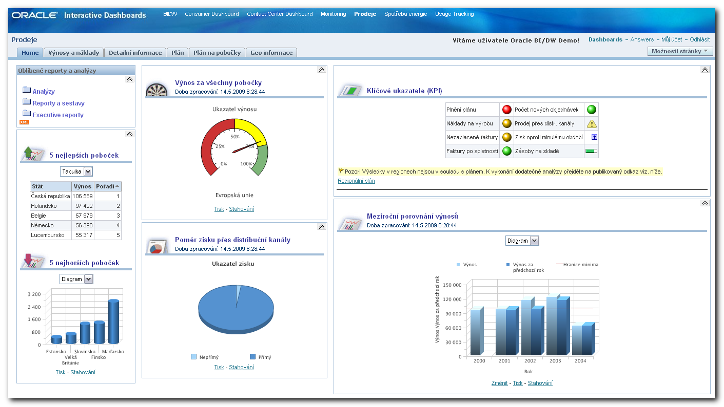
Zdroj: Cenová nabídka ALTEC, a.s.
ALTEC Productive Intelligence System by se měl podílet na těchto přínosech:
- přesné a aktuální informace pro management
- zkvalitnění procesu plánování a automatizované vyhodnocení ziskovosti
- snadná modifikace a tvorba výstupů uživatelem
- možnost zakázkových řešení specifických požadavků zákazníka
- další rozvoj i bez nutnosti součinnosti dodavatele
- vizualizace dat do jednoho výstupu z několika různých zdrojů
- možnost simulace a „what-if“ analýz
- několikanásobné snížení administrativní zátěže proti původnímu řešení, zjednodušení údržby manažerských výstupů
Investiční náročnost řešení Business Intelligence, ale není jenom samotný manažerský systém, který společnost v případě produktu ALTEC může pořídit v řádu necelého milionu korun včetně licencí pro předpokládaný počet uživatelů. Výrazné investiční zatížení spojené s implementací Business Intelligence řešení je nutné předpokládat ještě před zahájením samotné implementace a to především za služby související s před-implementační analýzou analyzující datové prostředí společnosti a použitelnost těchto dat pro výstupy Business Intelligence řešení, které je požadováno vedením společnosti KSCZ. Dle dostupných informací, které má společnost k dispozici se cena před-implementační analýzy pohybuje ve výši 200.000 – 300.000 CZK a doba pro zpracování této analýzy externím dodavatelem je v časovém rozmezí 6-8 týdnu. Důležitost této před implementační analýzy je nevyhnutelná jelikož, jak je známo z dostupných zdrojů samotná implementace Business Intelligence řešení je ze 70% zaměřena na úpravu stávajících dat v existujícím systému pro Business Intelligence výstupy a zbylých 30% je technické ladění řešení. Neznalost kvality dat v systému společnosti může mít fatální následky v podhodnocení investiční náročnosti, což v konečné fázi může vést až k zastavení samotného projektu a proměnu projektu v zmařenou investici, která by měla přímý negativní vliv na hospodářský výsledek společnosti. Dle nepotvrzených informací, bude muset společnost KSCZ vynaložit nemalé prostředky na úpravu dat ERP systému SAP a to v odhadované výši převyšující jeden milion korun.
Na základě dostupných informací a doposud provedených analýz, společnost KSCZ očekává celkové investiční výdaje spojené s projektem Business Intelligence v rozmezí 2 – 3 milionů CZK.
V neposlední řadě je také nutné zmínit, že samotnou před-implementační a implementační fází budou také významně ovlivněni jednotlivý pracovníci společnosti KSCZ, kteří se stanou součástí projektu Business Intelligence a jejich pozice klíčových uživatelů současného systémů bude významným přínosem pro budoucí implementaci Business Intelligence řešení.

Závěr

Cílem této seminární práce bylo zachytit komplexní pohled na návrh dimenzionálního řešení manažerského systému Business Intelligence ve společnosti KS Kolbenschmidt Czech Republic a.s.. Při naplňování cíle byly v teoretické části práce nejprve rozebrány vznik a vývoj Business Intelligence, společně s základními principy a využitím tohoto řešení v podniku. Teoretická část také zohledňuje, jak Business Intelligence může pomoci přeměnit data pocházející z finančních, výrobních a prodejních oddělení v efektivní a smysluplné informace, díky nimž můžou jednotlivý vedoucí pracovníci činit včasná a informovanější rozhodnutí a tím podpořit strategické cíle společnosti. V teoretické částí jsem se poté také věnoval nástrojům a aplikacím Business Intelligence, která jsem shrnul základní architekturu tohoto řešení.

V praktické části práce jsem se v prvé řadě zaměřil na provázání Business Intelligence se strategickými cíli společnosti. V rámci uvedených strategických cílu by bylo více než vhodné, aby společnost začala okamžitě řešit chybějící manažerský informační systém, který umožní vedení společnosti daleko lépe reagovat na turbulentní změny, kterým je společnost v automobilového průmyslu vystavena. V této části práce také uvádím katalog potencionálních uživatelů Business Intelligence ve společnosti KS Kolbenschmidt Czech Republic a.s., kteří jsou dle provedené interní analýzy hlavními realizátory pro plnění těchto strategických cílů. Relativně velký počet informačních systémů, které společnost v současné době využívá pro údržbu svých dat, neumožňuje tyto data plnohodnotně využít ve svůj prospěch. Bylo by tudíž více než vhodné, aby agregované reporty a prezentace informující vedení podniku a jeho mateřskou společnost v Německu o výkonnosti v jednotlivých oblastech podniku, jako prodej, nákup, výroba , kvalita a finance byly automaticky řešeny v manažerském informačním systému Business Intelligence. Jejich současné manuální zpracování, je v plném rozsahu nedostačující a to, jak v oblasti efektivity, kdy se pracovníci jednotlivých oddělení nevěnují plnohodnotně své primární pracovní činnosti a skutečnosti se stává, že jejich hlavní pracovní činnost je zaměřena na kopírování a upravování dat z jednotlivých informačních systémů do formy MS Excel či Power pointových prezentací, které jsou později prezentovány vedení společnosti. Jak bylo již výše uvedeno, hlavním rizikem těchto datových zpracování je jejich časová náročnost spojená společně s vysokým rizikem chybovosti způsobené samotným kopírováním nebo dokonce ručním přepisování dat a informací. Zvyšující se nároky na zrychlení procesů zpracování konsolidovaných výstupů ze zdrojových systémů, včetně určení a okomentování příčin odchylek od původně plánovaných dat, se stává pro jednotlivá oddělení společnosti KS Kolbenschmidt Czech Republic neřešitelným problémem.

Nejrozsáhleji jsem se problému zpracování dat a potřebě Business Intelligence řešení věnoval v oblasti controllingu. Oddělení controllingu je ve společnosti KS Kolbenschmidt Czech Republic a.s. zodpovědné za finanční řízení společnosti a to především v oblasti řízení nákladů a je hlavním zdrojem informací pro představenstvo společnosti v oblasti finanční výkonnosti podniku. Jeho odpovědnost za přípravu interních a externích reportů, prezentací a plánovacích procesů, které jsou v současné době řešeny ve formách MS Excel a Power Point je zcela neefektivní a neodpovídá standardům v automobilovém průmyslu. Zatížení jednotlivých pracovníků oddělení manuálním zpracování dat, která jsou z důvodu časové náročnosti a komplexity připravována téměř na poslední chvíli způsobují, že se oddělení controllingu stává ve skutečnosti náhražkou asistentů ředitele, jelikož hlavní pracovní činností je ve velké většině přepisování dat a informací ze zdrojového systému do požadovaných přehledů. Pořízením řešení Business Intelligence a jeho primární implementaci v úseku controllingu a financí dojde především k zvýšení efektivity zpracování dat pro vedení společnosti, dojde k uvolnění kapacit oddělení controllingu pro identifikaci problémových oblastí v podniku včetně nastavení nápravných opatření a kontroly jejich plnění, což umožní lépe pochopit a analyzovat události v podniku a dokonce je i předpovídat. Důležitým faktem řešení Business Intelligence je také skutečnost, že každý vedoucí pracovník bude mít k dispozici jednotná a transparentní data tzn. stejnou verzi pravdy.

V závěru je nutné konstatovat, že pokud chce společnost KS Kolbenschmidt Czech Republic a.s. i nadále profitovat v odvětví automobilového průmyslu, plnit své strategické cíle, být plně konkurence schopná a podpořit svůj rozhodovací proces je manažerský informační systém Business Intelligence nutným nástrojem pro jeho budoucí vývoj.

Seznam zdrojů
BASL, J. 2008. Podnikové informační systémy: podnik v informační společnosti. 2. vyd. Praha: Grada Publishing a.s., 283 s. ISBN 9788024722795.
BIERE, M. 2003. Business Intelligence for the Enterprise. Prentice Hall Professional, 222 s. ISBN 9780131413030.
CHROMÝ, J. 2009. Elektronické podnikání. Praha: vysoká škola hotelová v Praze. ISBN 9788086578965.
Kislingerová, E., Nový, I. 2005. Chování podniku v globalizujícím se prostředí. Nakladatelství C H Beck, 422 s. ISBN 9788071798477.
MIKOLÁŠ, Z., PETERKOVÁ, J., TVRDÍKOVÁ, M. a kol. 2011. Konkurenční potenciál průmyslového podniku. Nakladatelství C H Beck, 338 s. ISBN 9788074003790.
NOVOTNÝ, O., POUR, J., SLÁNSKÝ, D. 2005. Business intelligence: Jak využít bohatství ve vašich datech. Praha: Grada Publishing a.s., 254 s. ISBN 8024710943.
ODCHÁZEL, J. 2007. Management a moderní organizování firmy. Praha: Grada Publishing a.s., 324 s. ISBN 9788024721491.
Pour, J., Gála, L., Šedivá, Z. 2009. Podniková informatika. 2. vyd. Praha: Grada Publishing a.s., 496 s. ISBN 9788024726151.
POUR, J., TOMAN, P. 2006. Podniková informatika: počítačové aplikace v podnikové a mezipodnikové praxi: technologie informačních systémů: řízení a rozvoj podnikové informatiky. Praha: Grada Publishing a.s., 482 s. ISBN 9788024712789.
STAŇKOVÁ, A. 2007. Podnikáme úspěšně s malou firmou. Nakladatelství C H Beck, 199 s. ISBN 978–80–717–9926–9.
TRUNEČEK, J. 2004. Management znalostí. Nakladatelství C H Beck, 131 s. ISBN 978–80–717–9884–2.
TVRDÍKOVÁ, M. 2005. Nástroje business intelligence – struktura a integrační charakter. Systémová integrace. č. 2, s. 97–106.
TVRDÍKOVÁ, M. 2008. Aplikace moderních informačních technologií v řízení firmy. Praha: Grada Publishing a.s., 173 s. ISBN 978–80–247–2728–8.

Internetové zdroje:
BAHNÍk, V. [online]. 2009. Business intelligence pro každého?. [cit. 2012–08–13] In IT Systems. Dostupný z http://asseco.com/ce/tiskovy-servis/odborne-clanky/ukaz/71/it-systems-str-26-business-intelligence-pro-ka-d-ho.
Khudhur, P. [online]. 2007. Business intelligence: Je třeba přemýšlet. [cit. 2012–08–13] Dostupný z http://computerworld.cz/whitepapers/business-intelligence-je-treba-premyslet-2095.
Němec, R., Menčlová, E. [online]. 2010. Open-source business intelligence. [cit. 2012–08–13] In IT Systems, č. 11. Dostupný z http://www.systemonline.cz/business-intelligence/open-source-business-intelligence.htm.
PANEC, Z. [online]. 2003. Co je to Business intelligence? [cit. 2012–08–13] In IT Systems, č. 6. Dostupný z http://www.systemonline.cz/clanky/co-je-to-business-intelligence.htm.
SAP AG [online]. Proč má smysl business inteligence i pro podniky střední velikosti. [cit. 2012–08–13] Dostupný z http://www.sap.com/cz/sme/solutions/businessintelligence/index.epx.
KS KOLBENSCHMIDT CZECH REPUBLIC, a. s. Kolben-ustinl.kspg-ag.com [online]. 2012. vyd. 2012 [cit. 2012-11-03]. Dostupné z: http://kolben-ustinl.kspg-ag.com/index.php?fid=10056&lang=2
Rheinmetall Group. [online]. [cit. 2012-12-05]. Dostupné z: http://www.rheinmetall.com/en/rheinmetall_ag/group/group.php.
System online. [online]. [cit. 2012-12-05]. Dostupné z: http://www.systemonline.cz/clanky/business-intelligence-proste-inteligentni-reseni.htm.

KS Kolbenschmidt Czech Republic, a.s. Company Profile, IT Strategy. Interní materiál KSCZ. 2012.
ALTEC Productive Intelligence Systém – prezentace společnosti ALTEC.

